Het doel van de bachelor proef was aan de hand van een energiemonitoringsysteem een inzichten en verbeteringen aangereikt worden over de prestaties van de Vestas faciliteiten. Op het moment van de stage was er nog een enkele vorm van monitoring of uitlezingen aanwezig in de gebouwen. De eerste stap van deze stage betrof dan ook het inlezen en visualiseren van alle benodigde gegevens op de power BI van Vestas.
In het verslag wordt de nadruk gelegd op het belang van bewustwording van een energiemonitoringsysteem, met name het kader van ISO50001-norm en het benutten van de verkregen data. Vervolgens wordt een gedetailleerd stappenplan en schema gepresenteerd, dat als leidraad kan dienen bij het implementeren van een energiemonitoringsysteem in andere bedrijven.
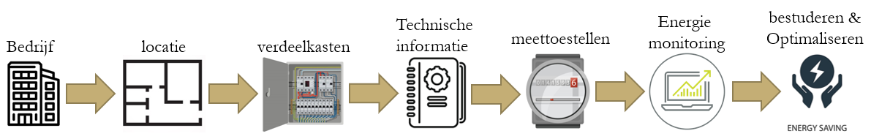
Hierbij wordt specifiek ingegaan op het voorbeeld van Vestas, waarin de verschillende stappen zijn uitgewerkt en als model kunnen dienen voor andere bedrijven die systemen ook willen gebruiken. Het uiteindelijke doel is dan ook de implementatie van een energiemonitoringsysteem binnen het bedrijf. Na de installatie kan je makkelijk bekijken waar de piekstomen en hoeveel sluimerverbruik er is in de gebouwen. Als uitbreiding is ook de studie gemaakt in verband met de besparing en kostenberekening met betrekking tot zonnepanelen. Hier is er een theoretische deel met hierin de uitleg en de verschillen tussen de zuidelijke en noordoostelijke/zuidwestelijke oriëntaties voor het plaatsen van zonnepanelen. Op basis van deze analyse is uiteindelijk de beslissing genomen om de zonnepanelen te plaatsen in de noordoostelijke en zuidwestelijke richtingen. Deze keuze biedt de mogelijkheid om het maximale aantal zonnepanelen te installeren, zowel op het dak als op de parkeerplaats, en zo optimaal gebruik te maken van de beschikbare ruimte voor energieopwekking.
De conclusie van de bachelor proef luidt dat een monitoringsysteem een positieve bijdrage kan leveren aan een bedrijf. Er zijn diverse mogelijkheden om het systeem op te zetten en de verzamelde gegevens te visualiseren. Belangrijk is dat het bedrijf zich bewust is bewust is van de voordelen dat dit kan opleveren en zich voor volle 100% inzet om het systeem te implementeren binnen hun organisatie. Er is ook een engagement nodig om deze metingen verder op te volgen en de passende acties te ondernemen om energie te besparen.

